 | FICHA DE REGISTRO DIÁRIO DE ACOMPANHAMENTO  ARQUEOLÓGICO

1. INFORMAÇÕES GERAIS
DATA: 08-06-2026 | Projeto: Empreendimento Minéro-Industrial N8N9 - Juazeiro - BA | FICHA ID / Nº: 005
LOCALIDADE: Juazeiro - BA | Responsável Técnico: Carlos Rocha | Início atividade: 11:52  Fim atividade: 17:10
COORDENADAS GEOGRÁFICA: Foto 1 - (UTM) 24L 397120-8971591 (LAT/LON) -9.302288, -39.936760; Foto 2 - (UTM) 24L 397154-8971316 (LAT/LON) -9.304783, -39.936455; Foto 3 - (UTM) 24L 396909-8971306 (LAT/LON) -9.304868, -39.938683; Foto 4 - (UTM) 24L 396869-8971442 (LAT/LON) -9.303630, -39.939043; Foto 5 - (UTM) 24L 397132-8971469 (LAT/LON) -9.303398, -39.936647; Foto 6 - (UTM) 24L 396892-8971319 (LAT/LON) -9.304743, -39.938842
EMPRESA EXECUTORA: HAS CONSULTORIA

2. CONDIÇÕES AMBIENTAL
Condição Climática: ( ) Ensolarado ( X ) Nublado ( ) Chuvoso ( ) Outro Outro:

3. DESCRIÇÃO DAS ATIVIDADES:
Trecho: Cava N8
Tipo de Intervenção: ( ) Sondagem ( X ) Supressão Vegetal ( ) Terraplenagem ( ) Outros Outros:
Descrição das atividades executadas:  Na continuidade do monitoramento arqueológico da supressão vegetal na Cava N8, foram identificadas três ocorrências materiais em superfície. Após a comunicação ao operador da máquina e à equipe de biologia, o avanço da supressão foi temporariamente contido nos setores delimitados, permitindo o registro, a avaliação preliminar e a execução de prospecções nos respectivos entornos.  A primeira ocorrência corresponde a um instrumento ou pré-forma lítica em rocha quartzosa ferruginizada, provavelmente quartzito ou metarenito silicificado, apresentando retiradas organizadas e bordas parcialmente modificadas, sem marcas macroscópicas inequívocas de uso. A peça foi registrada, georreferenciada e encontra-se em acondicionamento provisório, seguindo as normativas técnicas e os procedimentos de salvaguarda aplicáveis, para posterior encaminhamento às análises laboratoriais. A partir da coordenada de localização da peça (-9.303397, -39.936641), foi estabelecido raio de 100 m, correspondente a aproximadamente 3,14 ha. Desse total, cerca de 1 ha, na porção oeste, abrange área anteriormente escavada para extração de cobre; aproximadamente 0,5 ha, a leste, encontra-se fora da área de supressão prevista; e outros 0,5 ha, ao norte, já haviam sido monitorados durante a supressão vegetal, etapa em que foi realizada apenas a retirada inicial de cerca de 15 cm da cobertura vegetal e do horizonte húmico. Assim, permaneceu uma área efetiva de aproximadamente 1,14 ha, submetida à prospecção superficial conforme as condições de visibilidade.  A prospecção no entorno da ocorrência lítica foi direcionada à busca de percutores, lascas e demais resíduos de debitagem que pudessem indicar atividade de lascamento ou caracterizar uma possível oficina lítica. Até o momento, não foram identificados, em superfície, outros materiais de origem antrópica na área delimitada e prospectada. O setor apresenta relevo relativamente plano e concentração expressiva de fragmentos de quartzo pouco rolados, condição compatível com proximidade de uma fonte local, veio de quartzo ou material residual de alteração do embasamento cristalino. Considerando a baixa declividade, eventuais resíduos de debitagem tenderiam a permanecer próximos ao local de produção, excetuadas possíveis remobilizações hídricas ou mecânicas. Diante da ausência atual de materiais associados, a peça foi classificada preliminarmente como ocorrência lítica isolada. O monitoramento permanecerá ativo durante o avanço da supressão, pois a remoção aproximada de 15 cm da vegetação e do horizonte húmico poderá expor materiais ainda encobertos e fornecer novos elementos para confirmar ou afastar a hipótese de uma área de lascamento.  A segunda ocorrência consiste em um matacão, destacado do substrato, com aproximadamente 40 cm no maior eixo e 28 cm no eixo transversal, apresentando superfície localizada de alisamento e desgaste, preliminarmente compatível com suporte passivo de moagem, abrasão ou polimento. A terceira ocorrência corresponde a recipiente cerâmico parcialmente preservado, situado cerca de 21,7 m do matacão, cuja cronologia remete ao período histórico e a funcionalidade permanece indeterminada. Ambas foram registradas fotograficamente, georreferenciadas e mantidas in situ.  Para o conjunto dessas duas ocorrências, foi adotado raio operacional de 50 m, equivalente a aproximadamente 0,785 ha. Desse total, cerca de 0,4 ha encontram-se fora da área de supressão prevista, restando aproximadamente 0,385 ha passíveis de prospecção. Foram prospectados 0,135 ha, permanecendo cerca de 0,250 ha para continuidade da vistoria. A busca concentrou-se na identificação de possíveis mãos de mó, percutores, instrumentos ou outros vestígios associados ao uso do matacão, além de materiais relacionados ao recipiente cerâmico. Até o momento, não foram reconhecidos outros vestígios em superfície. A área apresenta condições ambientais semelhantes às observadas no entorno da primeira ocorrência, com concentração significativa de quartzo pouco rolado e visibilidade variável do solo. | Evidências Arqueológicas ( X ) Sim ( ) Não  TIPO: ( X ) Pré-colonial ( ) Histórico ( ) Contato ( ) SHIA ( ) N/I  Materiais encontrados: ( X ) Sim ( ) Não  Tipo de Material: ( ) Cerâmica ( X ) Lítico ( ) Estruturas ( ) Outros Outros:

PEDOLOGIA
Textura |  |  | Granulometria
( ) Arenoso  ( ) Arenoso / Areno-argiloso  ( ) Silto-argiloso / Areno-argiloso | ( X ) Argiloso / Argilo-arenoso  ( ) Cascalheira  ( ) Rocha Matriz/Base | ( ) Siltoso / Argilo-siltoso  ( ) Silto-arenoso  ( ) Terra preta (matéria orgânica) | ( ) Fina ( X ) Média ( ) Grossa ( ) N/I
Coleta realizada? ( X ) Sim ( ) Não ( X ) Amostras enviadas para análise

4. REGISTROS VISUAIS
Fotografias: ( X ) Sim ( ) Não Croquis: ( ) Sim ( ) Não
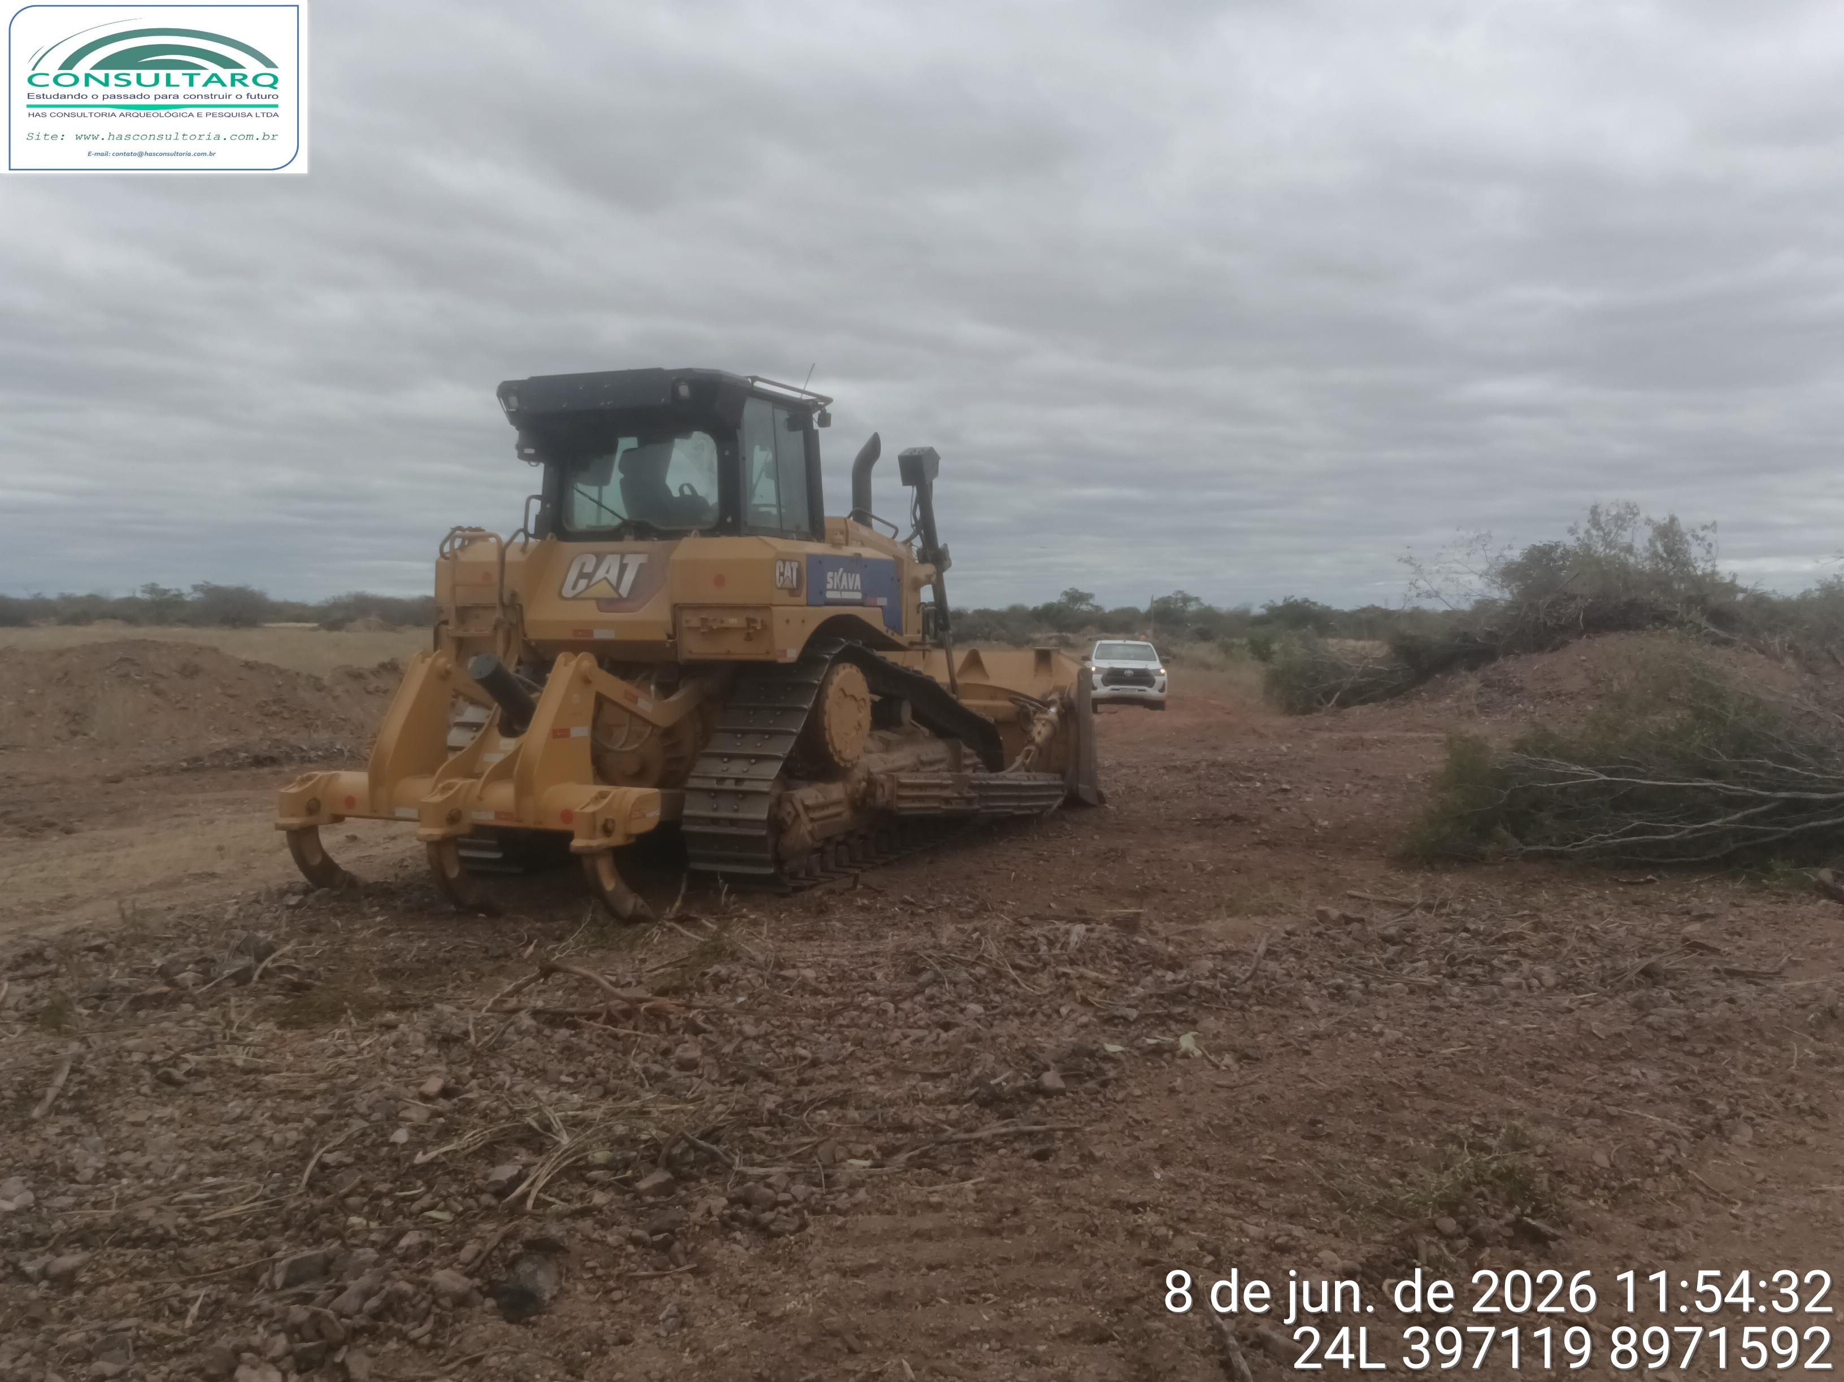 | 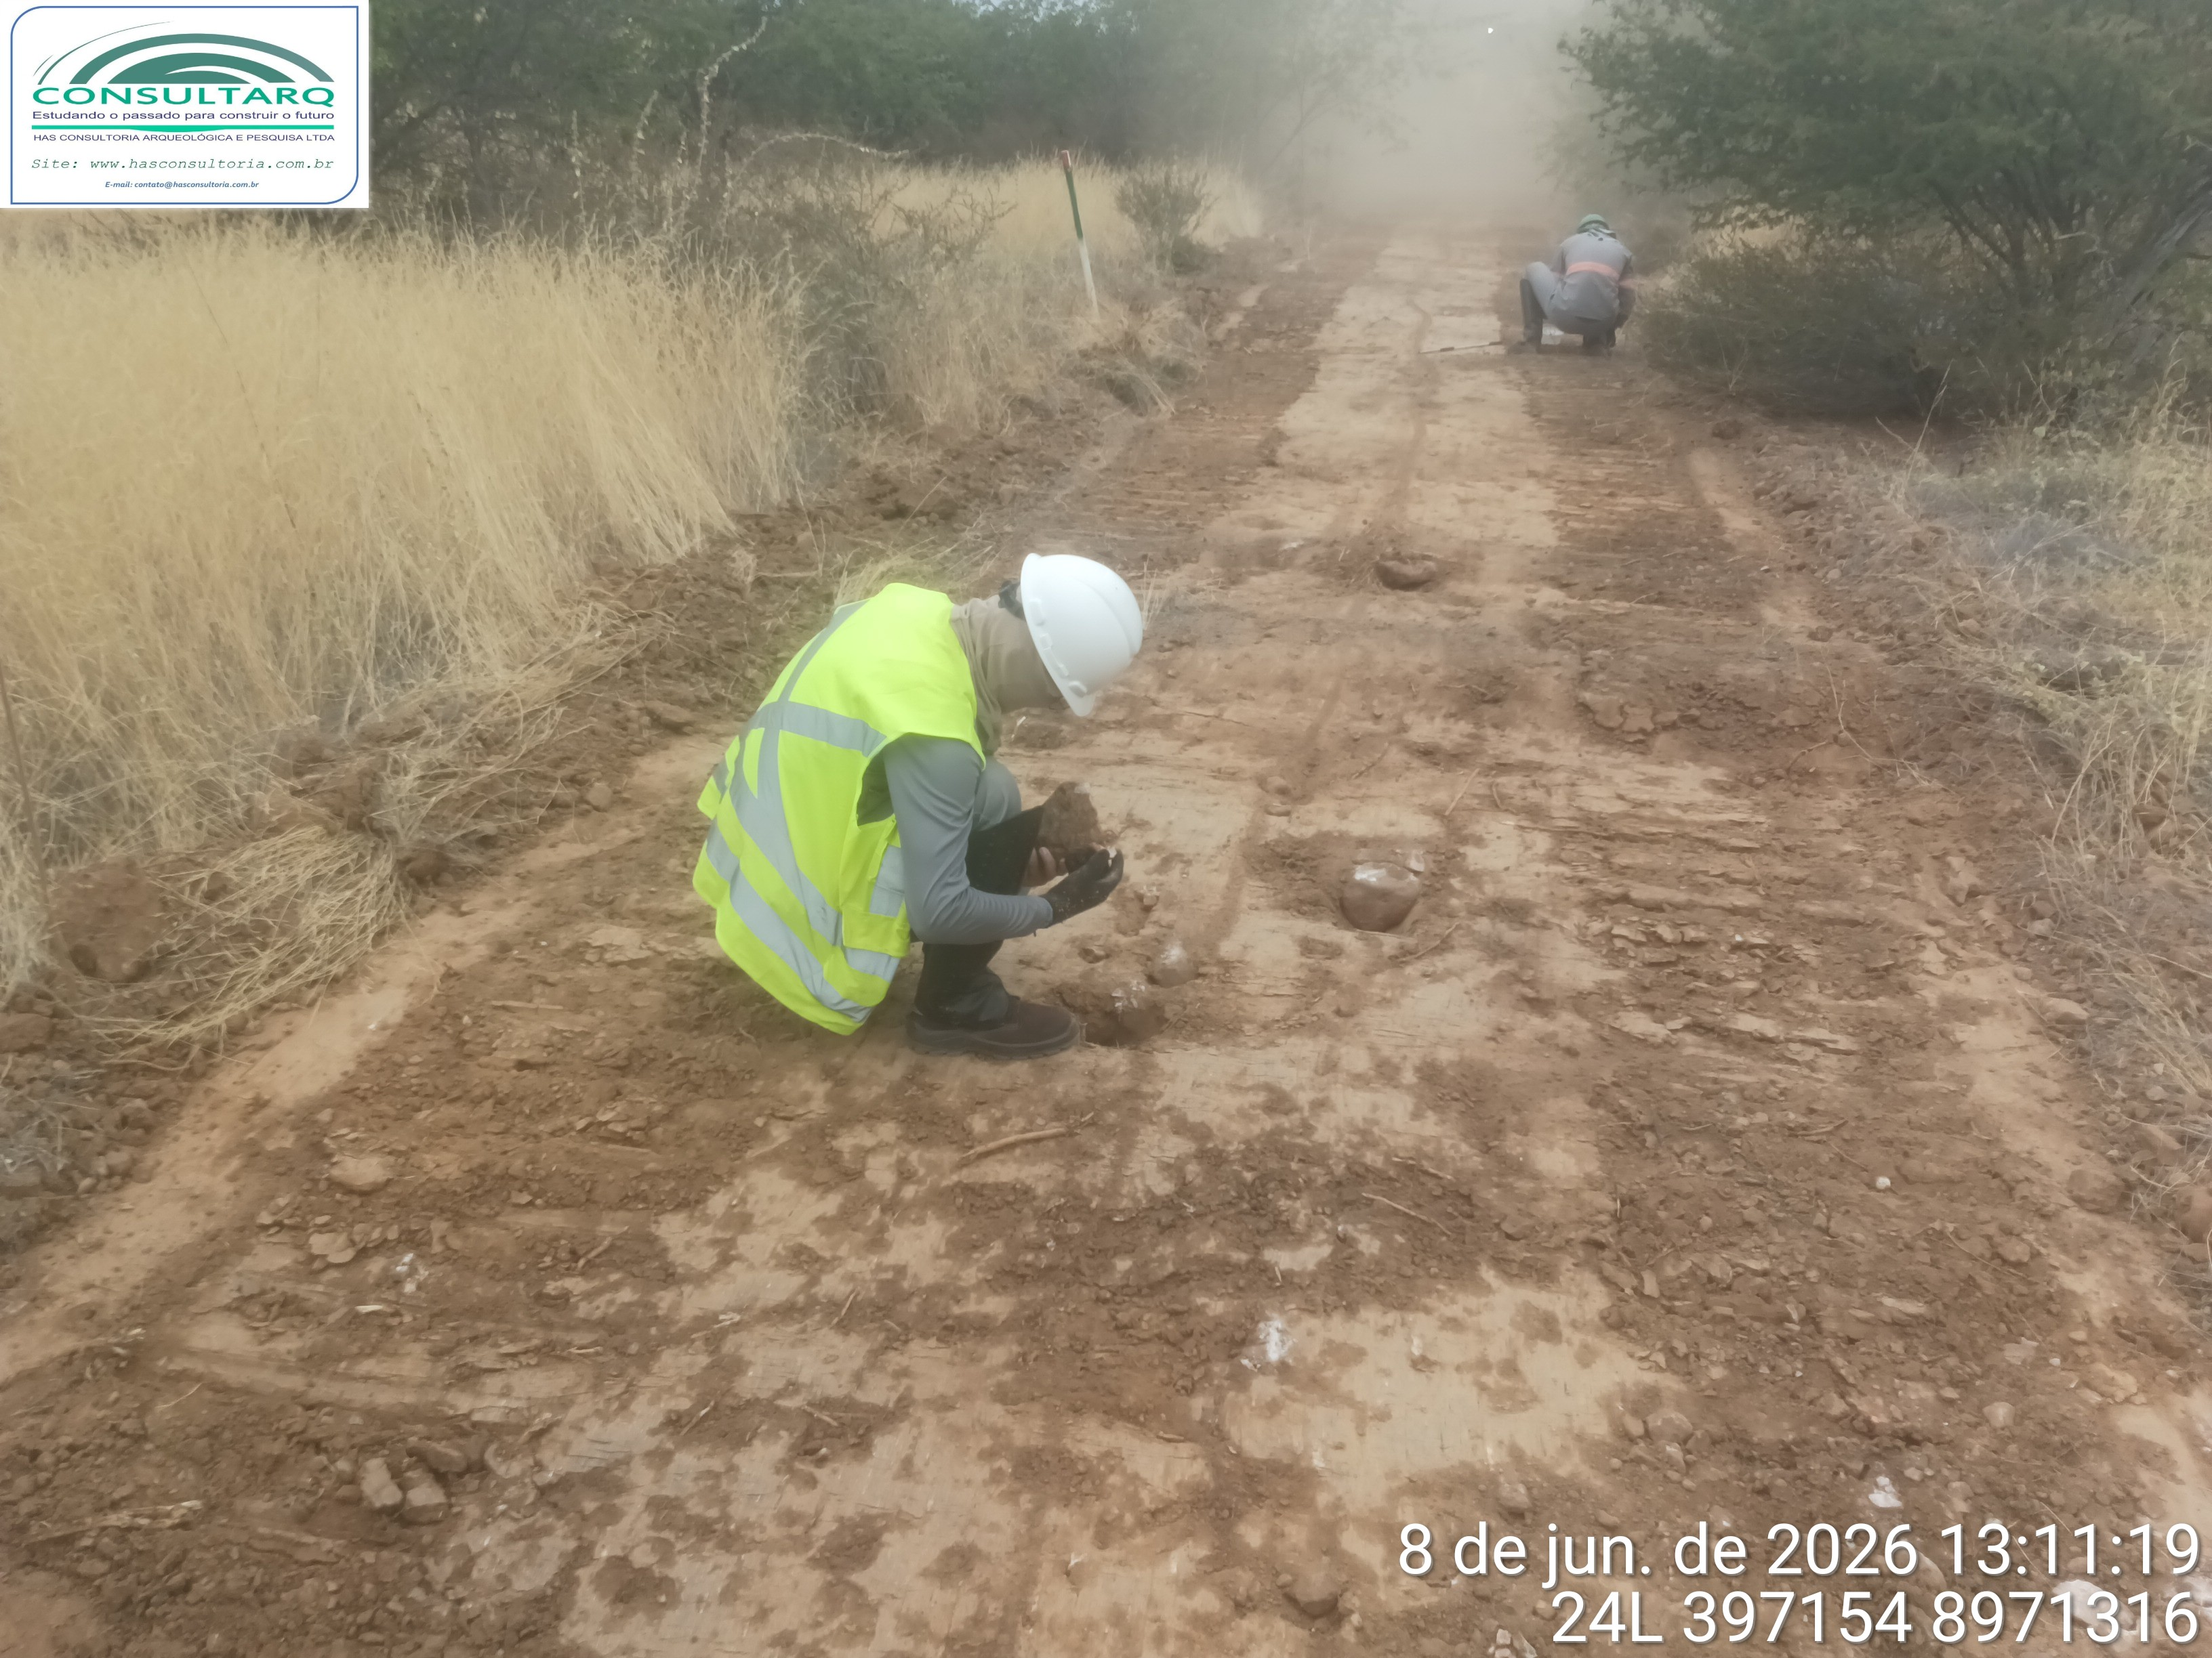
FOTO 1: Início das atividades | FOTO 2: Triagem visual após supressão vegetal
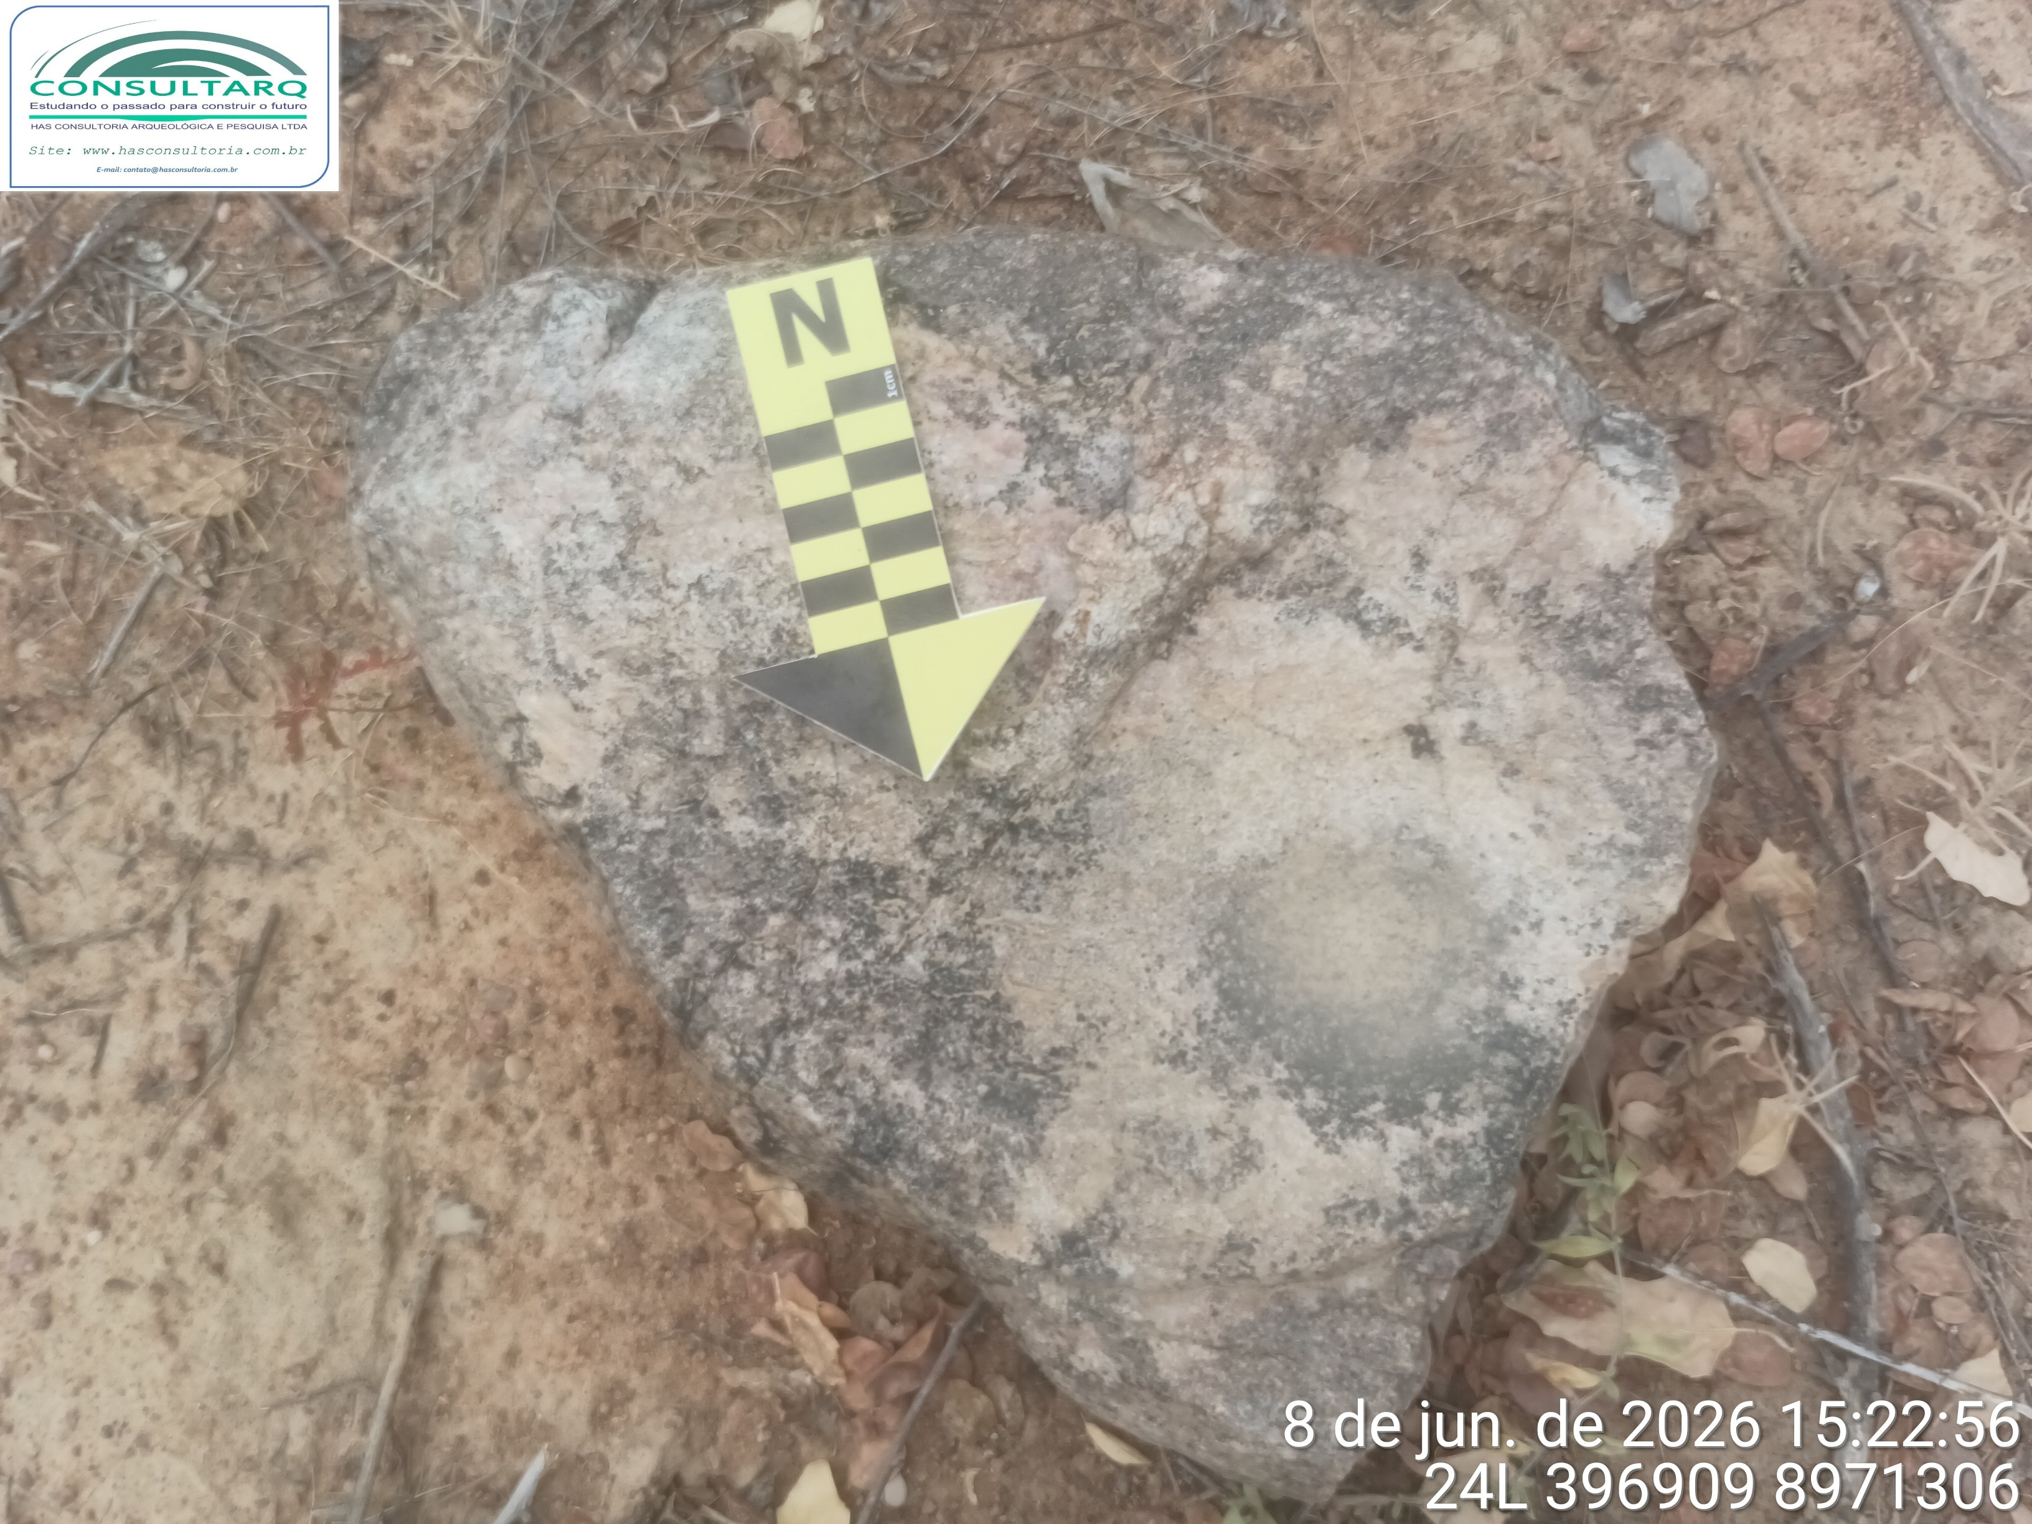 | 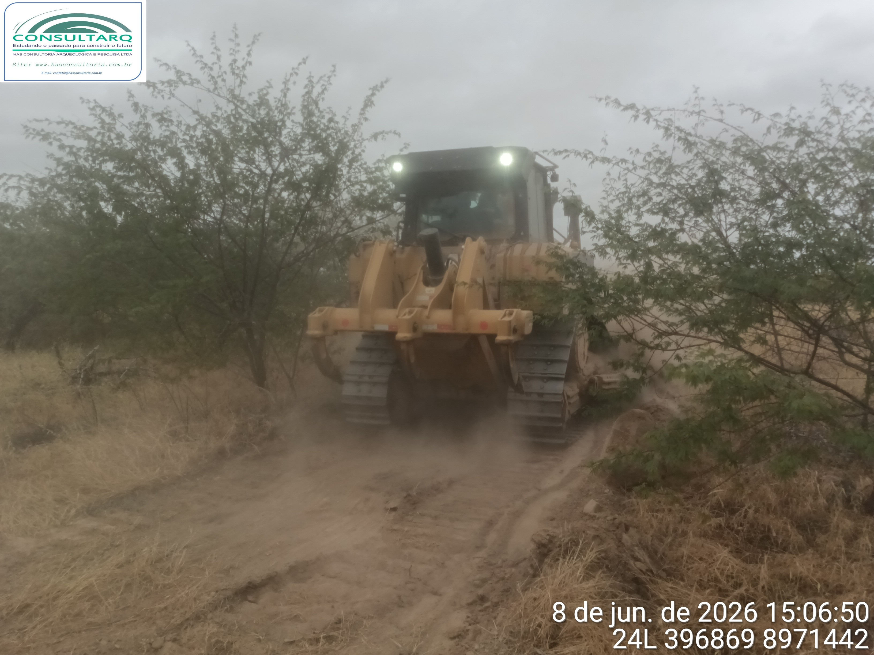
FOTO 3: Matação com suporte passivo de moagem | FOTO 4: Supressão vegetal
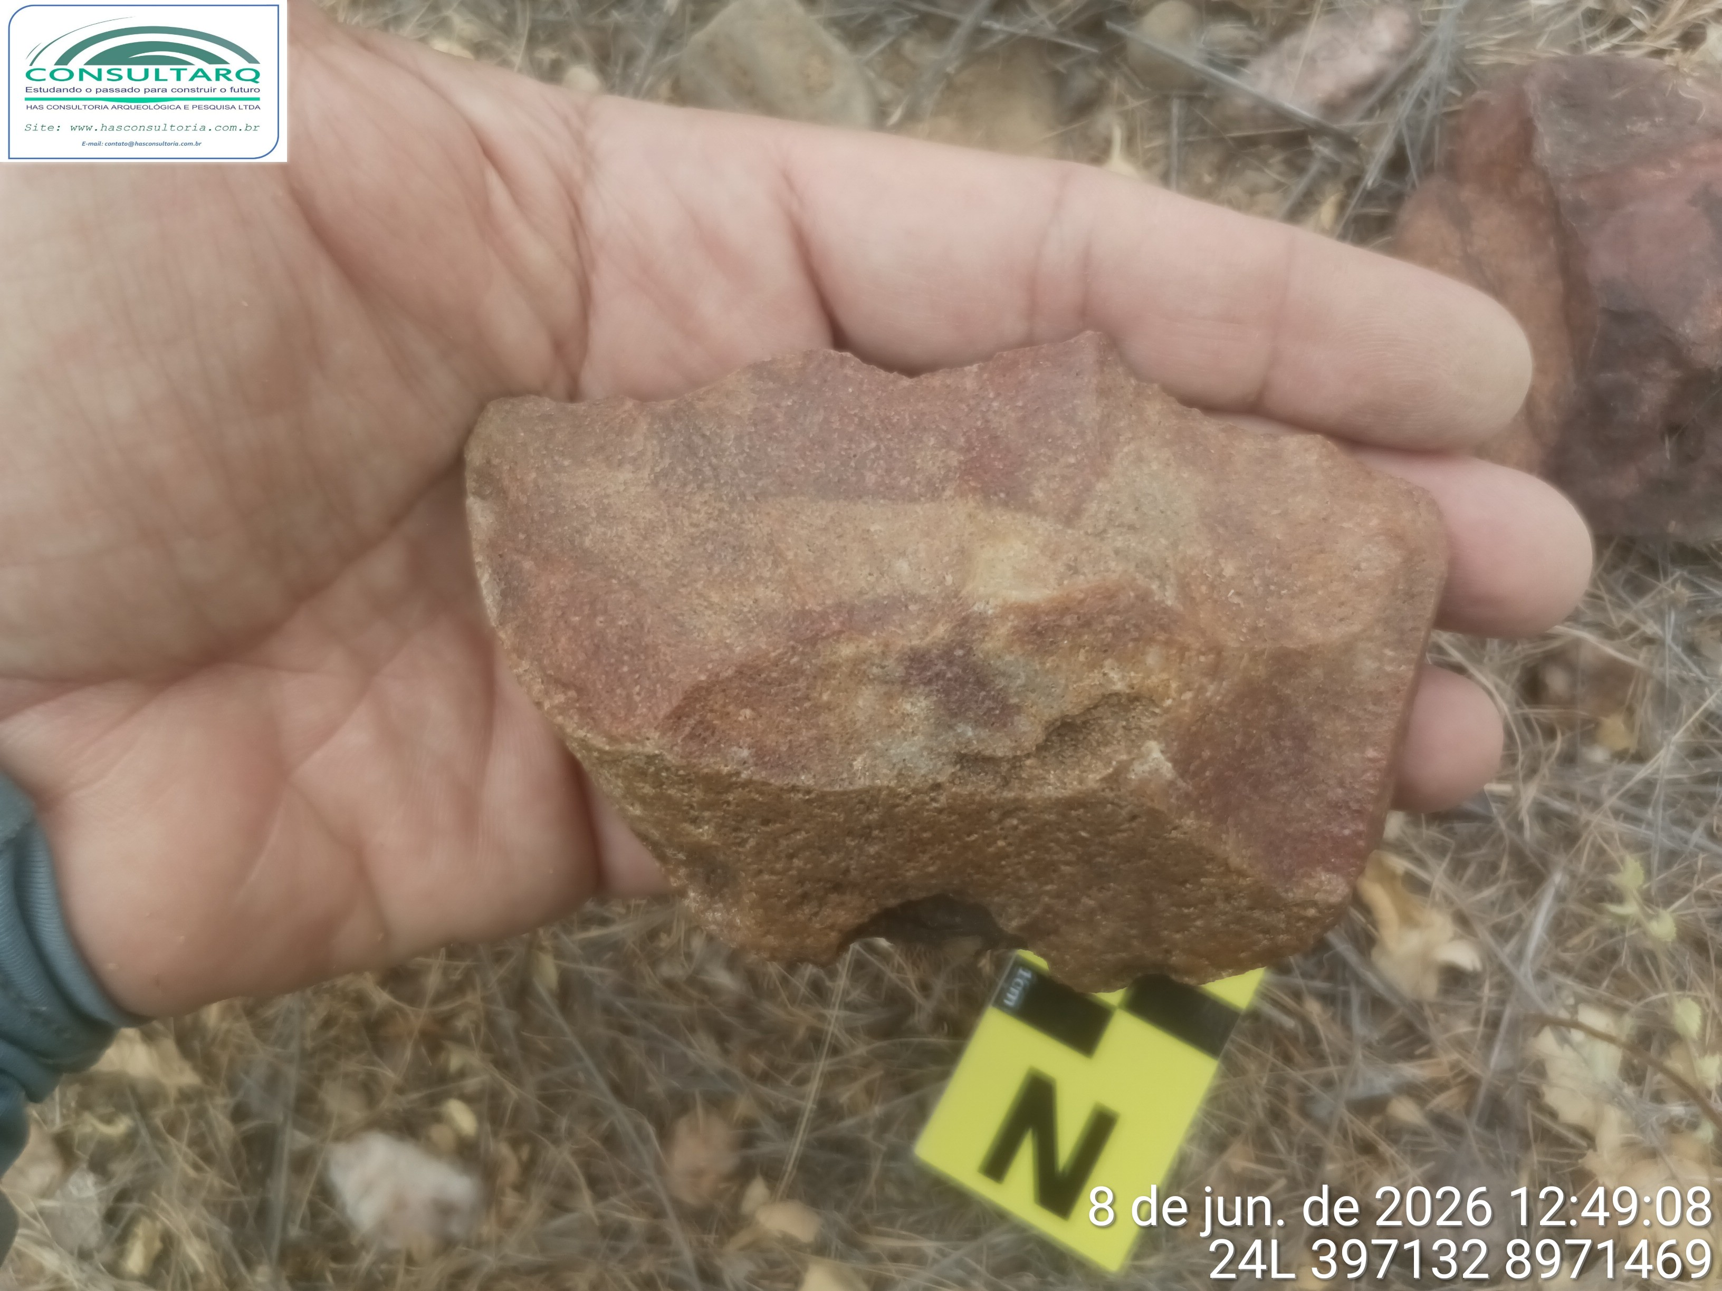 | 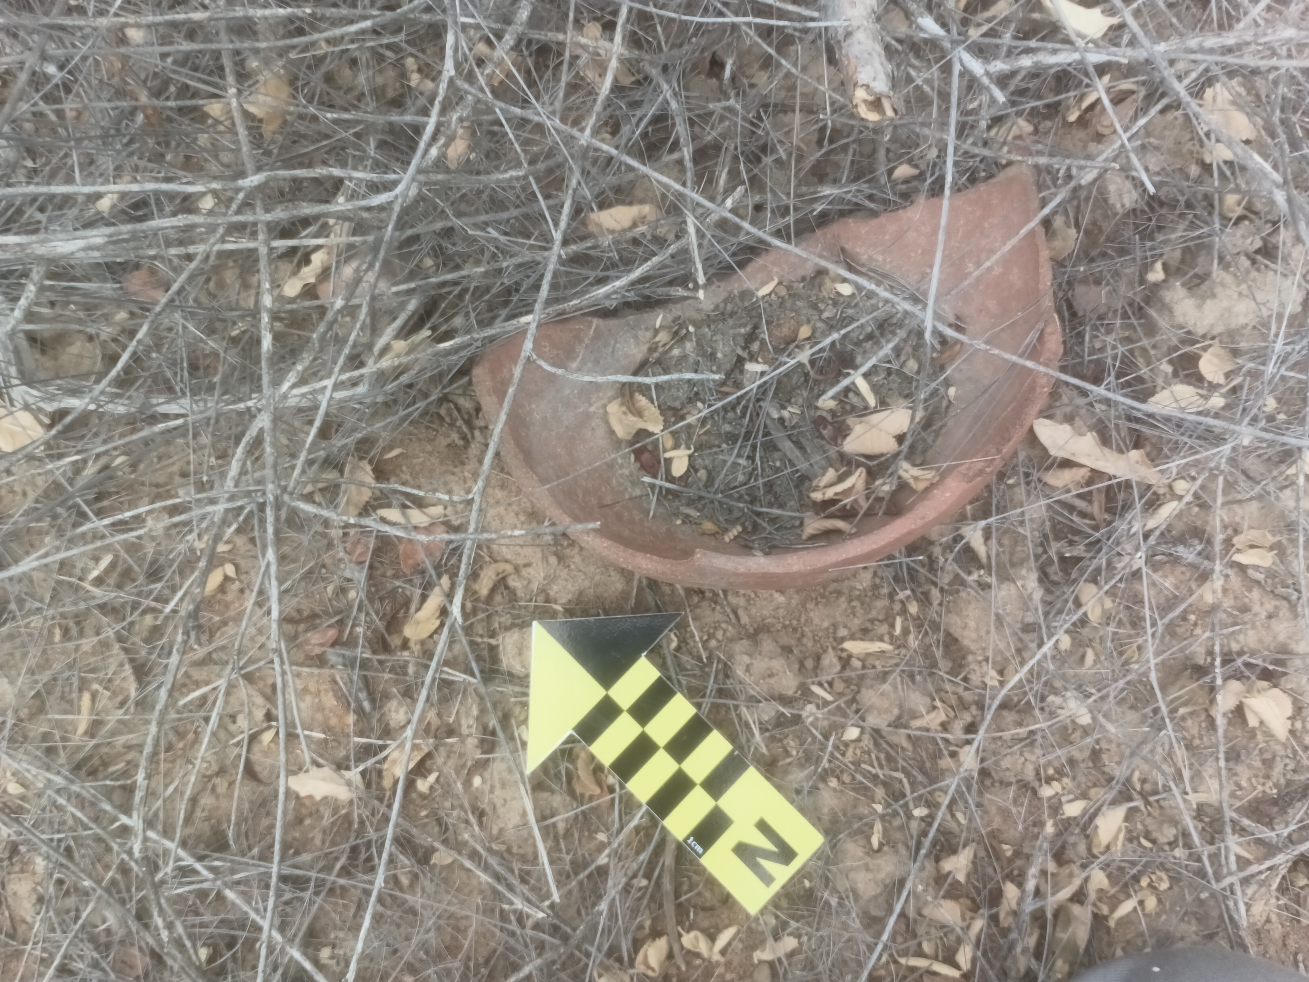
FOTO 5: Localização do instrumento ou pré-forma lítica | FOTO 6: Recipiente cerâmico

5. IMPACTOS E MEDIDAS MITIGATÓRIAS / 7. ASSINATURA
Houve alteração do contexto arqueológico? ( ) Sim ( X ) Não  Medidas adotadas: Delimitação de raios a partir dos centros das coordenadas do vestígios localizados.  Interrupção da atividade? ( X ) Sim ( ) Não  Motivo: Identificação de ocorrências na ADA  Observações e recomendações: | Responsável pelo acompanhamento: Carlos Rocha  Nome: Carlos Rocha  Cargo: Arqueólogo  Ass: ________________________________  Observações extras:

